Szeretettel meghívjuk Önt és kedves családját

a Kontrasztok Alapfokú Művészeti Iskola diákjainak

fuvola tanszaki hangversenyére,

mely 2014. január 31-én, pénteken 17³⁰ órai kezdettel kerül megrendezésre a
Bánki Donát Utcai Általános Iskola aulájában.
(7633 Pécs, Bánki Donát u. 2.)

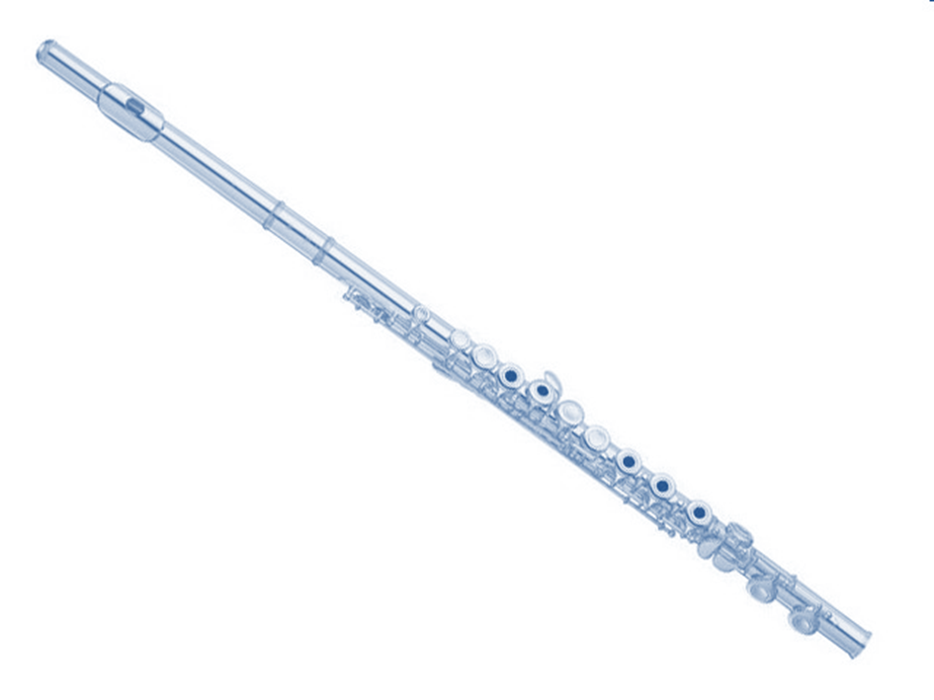
Műsor:

Abai Jázmin Kitti² | Dalocska | fuvola¹
Marsall Laura Anikó¹ | Három népdal | fuvola¹
Samu Gabriella³ | Dudanóta | fuvola¹
Varga Annabella⁴ | Láttál-e már valaha | fuvola¹
Adamovits Anna² | Cseh dal | fuvola¹
Szepesi Evelin Alexa⁴ | Á-bé-cé-dé | fuvola¹
Kohn Petra Vivien² | Mackie: Esti tánc | fuvola¹
Pankász Petra² | Sosztakovics: Keringő | fuvola¹
Kovács Anett Eszter¹ | Schumann: Kis darab  Schumann: Dalocska | fuvola²
Horváth Boglárka Gyöngyi² | Ír népdal | fuvola²
Varga Adél⁴ | Hopp, Juliska | fuvola²
Vajdics Virág Anna¹ | Hadzsijev: Rondino | fuvola²
Törő Kata² | Mackie: Matróztánc | fuvola²
Oláh Fanni⁴ | Gluck: Tánc | fuvola²
Bugovits Bora² | Guy Dujick: Ária Péternek | fuvola²
Buzsáki Melissza³ | Hopp, Juliska | fuvola²
Varga Dorina⁴ | Gluck: Balettzene | fuvola²
Vajdics Petra Viktória⁴ | Baklanova: Körtánc | fuvola²
Horváth Hajnalka⁵ | Gluck: Boldog lelkek tánca | szaxofon²
Oláh Tícia Lilla¹ | Haydn: Szerenád | fuvola³
Pál Renáta² | Ismeretlen dal | fuvola³
Parag Csenge¹ | Hartmann: Románc | fuvola³
Völgyi Boglárka² | Popp: La Chasse (A vadászat) | fuvola³
Vass Gábor Dávid¹ | Händel: F-dúr Szonáta I-II. tétel | fuvola⁴
Novreczky Nóra² | Olasz dal | fuvola⁴
Kovács Kitti Klaudia¹ | Rubinstein: Melódia | fuvola⁵
Papp Zsófia Helga² | Blumenthal – Rossini: Sevillai egyveleg | fuvola⁵
Szokolai Dóra¹ | Purcell: Canzonette | fuvola⁵
Tövisháti Marcell Bence² | Donizetti: Szonáta | fuvola⁵
Kasper Kitti¹ | Marcello: g-moll Allegro | fuvola⁷

Felkészítő tanárok:
Barth István¹, Kéri Gerzson, Kovács Árpád², Márkus Kata³, Zsoldos Eszter⁴, Németh Ágnes⁵

